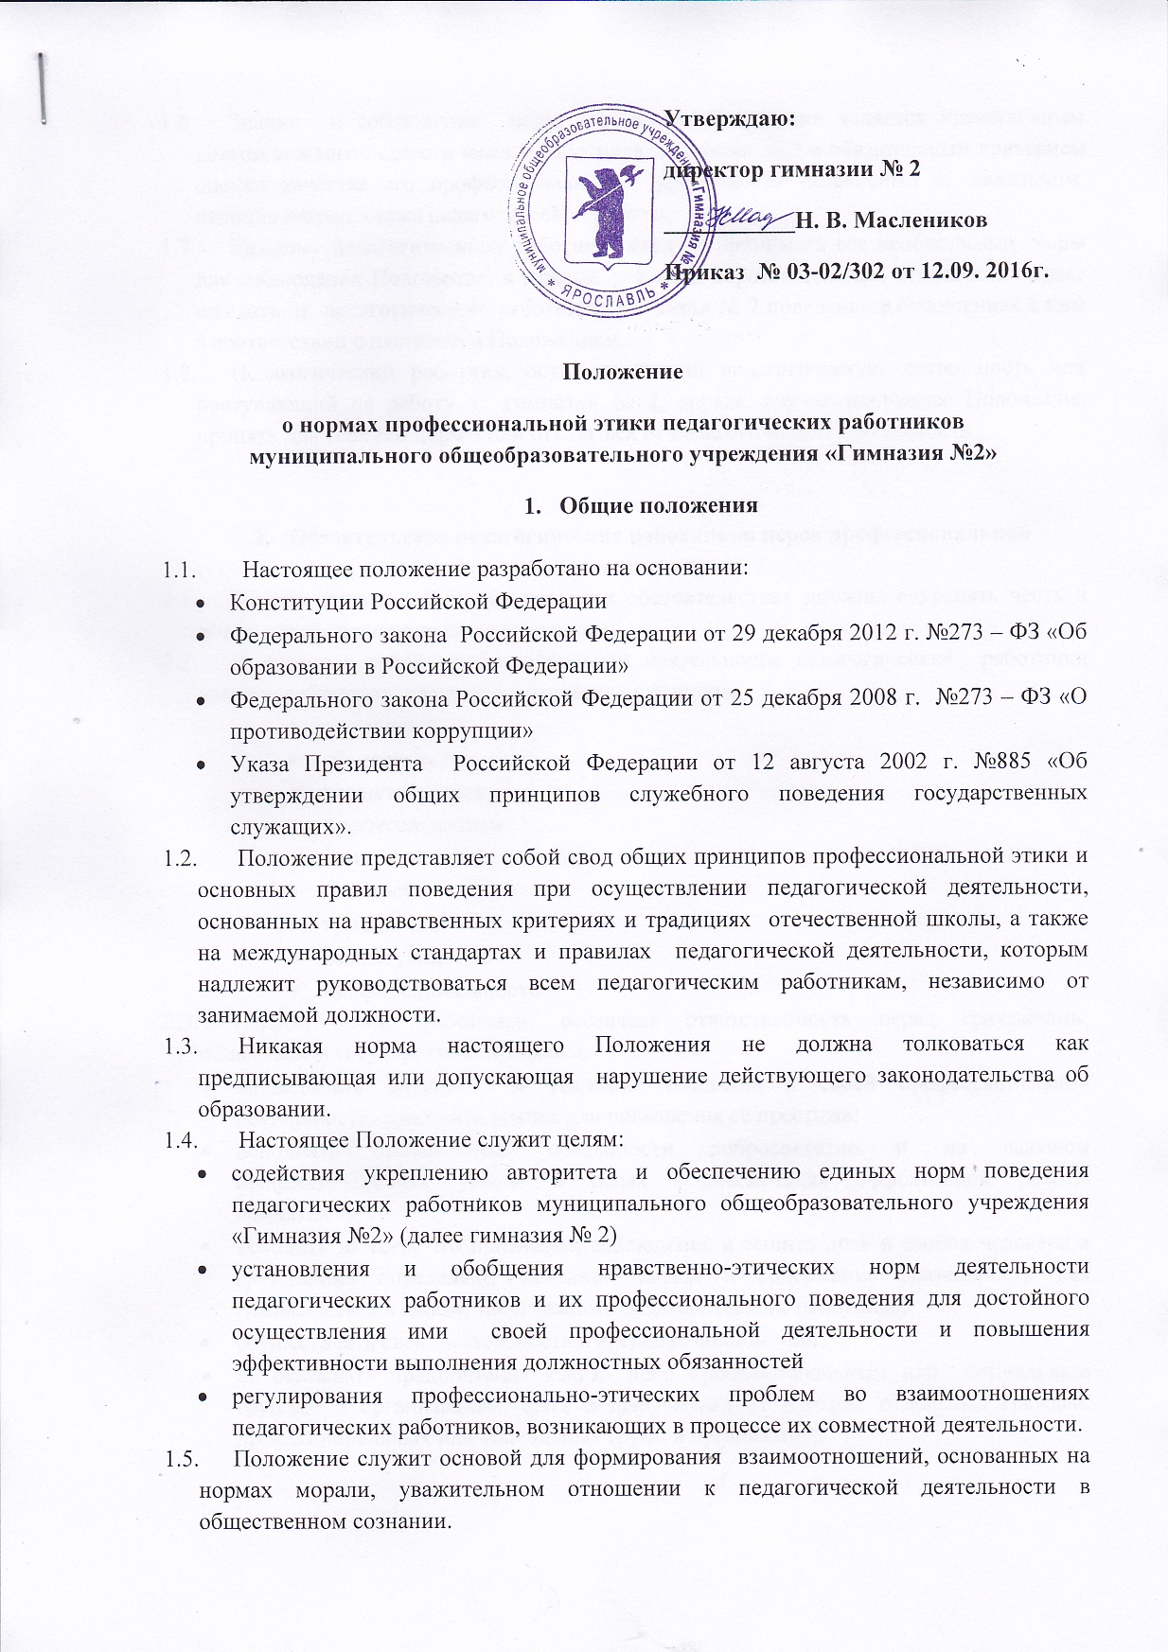
Утверждаю:
директор гимназии № 2
___________Н. В. Маслеников
Приказ № 03-02/302 от 12.09. 2016г.

Положение
о нормах профессиональной этики педагогических работников
муниципального общеобразовательного учреждения «Гимназия №2»
- Общие положения

  - Настоящее положение разработано на основании:
- Конституции Российской Федерации
- Федерального закона Российской Федерации от 29 декабря 2012 г. №273 – ФЗ «Об образовании в Российской Федерации»
- Федерального закона Российской Федерации от 25 декабря 2008 г. №273 – ФЗ «О противодействии коррупции»
- Указа Президента Российской Федерации от 12 августа 2002 г. №885 «Об утверждении общих принципов служебного поведения государственных служащих».
  - Положение представляет собой свод общих принципов профессиональной этики и основных правил поведения при осуществлении педагогической деятельности, основанных на нравственных критериях и традициях отечественной школы, а также на международных стандартах и правилах педагогической деятельности, которым надлежит руководствоваться всем педагогическим работникам, независимо от занимаемой должности.
  - Никакая норма настоящего Положения не должна толковаться как предписывающая или допускающая нарушение действующего законодательства об образовании.
  - Настоящее Положение служит целям:
- содействия укреплению авторитета и обеспечению единых норм поведения педагогических работников муниципального общеобразовательного учреждения «Гимназия №2» (далее гимназия № 2)
- установления и обобщения нравственно-этических норм деятельности педагогических работников и их профессионального поведения для достойного осуществления ими своей профессиональной деятельности и повышения эффективности выполнения должностных обязанностей
- регулирования профессионально-этических проблем во взаимоотношениях педагогических работников, возникающих в процессе их совместной деятельности.
  - Положение служит основой для формирования взаимоотношений, основанных на нормах морали, уважительном отношении к педагогической деятельности в общественном сознании.
  - Знание и соблюдение норм настоящего Положения является нравственным долгом каждого педагогического работника гимназии № 2 и обязательным критерием оценки качества его профессиональной деятельности независимо от должности, наличия наград, стажа педагогической работы.
  - Каждому педагогическому работнику следует принимать все необходимые меры для соблюдения Положения, а каждый участник образовательных отношений вправе ожидать от педагогического работника гимназии № 2 поведения в отношениях с ним в соответствии с настоящим Положением.
  - Педагогический работник, осуществляющий педагогическую деятельность или поступающий на работу в гимназии № 2, вправе, изучив настоящее Положение, принять для себя его нормы или отказаться от педагогической деятельности.

- Обязательства педагогических работников перед профессиональной деятельностью
  - Педагогические работники при всех обстоятельствах должны сохранять честь и достоинство, присущие их деятельности.
  - В процессе своей профессиональной деятельности педагогические работники должны соблюдать следующие этические принципы:
- законность
- объективность
- компетентность
- профессионализм
- справедливость
- честность
- гуманность
- взаимоуважение
- конфиденциальность
  - Педагогические работники, осознавая ответственность перед гражданами, обществом и государством, призваны:
- оправдывать доверие и уважение общества к своей профессиональной деятельности, прилагать усилия для повышения её престижа;
- исполнять должностные обязанности добросовестно и на высоком профессиональном уровне в целях обеспечения эффективной работы гимназии № 2;
- исходить из того, что признание, соблюдение и защита прав и свобод человека и гражданина определяют основной смысл и содержание деятельности как гимназии № 2 в целом, так и каждого педагогического работника;
- осуществлять свою деятельность в пределах полномочий;
- не оказывать предпочтения каким- либо профессиональным или социальным группам и организациям, быть независимыми от влияния отдельных граждан, профессиональных или социальных групп и организаций;
- исключать действия, связанные с влиянием каких-либо личных, имущественных (финансовых) и иных интересов, препятствующих добросовестному исполнению должностных обязанностей;
- уведомлять администрацию гимназии № 2 обо всех случаях обращения к ним каких-либо лиц в целях склонения к совершению коррупционных правонарушений;
- соблюдать установленные действующим законодательством ограничения и запреты, исполнять обязанности, связанные с педагогической деятельностью;
- соблюдать беспристрастность, исключающую возможность влияния на свою профессиональную деятельность решений политических партий и общественных объединений;
- проявлять корректность и внимательность в обращении с участниками отношений в сфере образования;
- способствовать межнациональному и межконфессиональному согласию;
- придерживаться правил делового поведения и этических норм, связанных с осуществлением возложенных на гимназию № 2 социальных функций;
- принимать предусмотренные законодательством РФ меры по недопущению возникновения и урегулированию возникших случаев конфликта интересов;
- быть требовательными к себе, стремиться к самосовершенствованию;
- обеспечивать регулярное обновление и развитие профессиональных знаний и навыков;
- поддерживать все усилия по продвижению демократии и прав человека через образование;
- не терять чувство меры и самообладания;
- соблюдать правила русского языка, культуру своей речи, не допускать использования ругательств, грубых и оскорбительных высказываний;
- поддерживать порядок на рабочем месте;
- соблюдать деловой стиль, опрятность, аккуратность и чувство меры во внешнем виде.
  - Важным показателем профессионализма педагогических работников является культура речи, проявляющаяся в умении грамотно, доходчиво и точно передавать мысли, придерживаясь следующих речевых норм:
- ясности, обеспечивающей доступность и простоту в общении;
- грамотности, основанной на использовании общепринятых правил русского литературного языка;
- содержательности, выражающейся в продуманности, осмысленности и информативности обращения;
- логичности, предполагающей последовательность, непротиворечивость и обоснованность изложения мыслей;
- доказательности, включающей в себя достоверность и объективность информации;
- лаконичности, отражающей краткость и понятность речи;
- уместности, означающей необходимость и важность сказанного применительно к конкретной ситуации.
  - В процессе своей профессиональной деятельности педагогические работники обязаны воздерживаться от:
- поведения, которое могло бы вызвать сомнение в добросовестном исполнении педагогическим работником своих должностных обязанностей, а также избегать конфликтных ситуаций, способных нанести ущерб их репутации и авторитету гимназии № 2;
- пренебрежительных отзывов о деятельности гимназии № 2 или необоснованного сравнения гимназии № 2 с другими образовательными организациями;
- преувеличения своей значимости и профессиональных возможностей;
- проявления лести, лицемерия, лжи и лукавства;
- любого вида высказываний и действий дискриминационного характера по признакам пола, возраста, национальности, языка, гражданства, социального, имущественного или семейного положения, политических или религиозных предпочтений;
- высказываний, которые могут быть истолкованы как оскорбления в адрес определённых социальных. национальных или конфессиональных групп4
- резких и циничных выражений оскорбительного характера, связанных с физическими недостатками человека;
- грубости, злой иронии, пренебрежительного тона, заносчивости. предвзятых замечаний, предъявления неправомерных обвинений;
- угроз. оскорбительных выражений или реплик, действий, препятствующих нормальному общению или провоцирующих противоправное поведение;
- поспешности в принятии решений, пренебрежения правовыми и моральными нормами, использования средств, не соответствующих требованиям закона, нравственным принципам и нормам.
  - Педагогическим работникам необходимо принимать необходимые меры по обеспечению безопасности и конфиденциальности информации, за несанкционированное разглашение которой они несут ответственность или которая стала им известна в связи с исполнением своих должностных обязанностей.
  - Во время учебных занятий и любых официальных мероприятий не допускаются телефонные переговоры, звуковой сигнал мобильного телефона должен быть отключен.
  - При решении конфликтной ситуации, возникшей между педагогическими работниками, приоритетным является учёт интересов гимназии № 2 в целом.
  - При возникновении сложной этической ситуации педагогический работник может обратиться в Комиссию по профессиональной этике.

- Обязательства педагогических работников перед учащимися

  - Педагогические работники в процессе взаимодействия с учащимися:
- признают индивидуальность и определённые личные потребности каждого;
- сами выбирают подходящий стиль общения, основанный на взаимном уважении;
- стараются обеспечить поддержку каждому для наилучшего раскрытия и применения его потенциала;
- выбирают такие методы работы, которые поощряют в учениках развитие самостоятельности, инициативности, ответственности, самоконтроля, самовоспитания, желания сотрудничать и помогать другим;
- при оценке поведения и достижений учащихся стремятся укреплять их веру в свои силы, повышать мотивацию обучения;
- проявляют толерантность;
- защищают их интересы, прилагают все усилия для того, чтобы защитить их от физического и (или) психологического насилия;
- принимают всевозможные меры, чтобы уберечь из от сексуального домогательства и (или) насилия;
- прививают им ценности, созвучные с международными стандартами прав человека;
- осуществляют должную заботу и обеспечивают конфиденциальность во всех делах, затрагивающих их интересы;
- стремятся стать для них положительным примером.
  - В процессе взаимодействия с учащимися педагогические работники обязаны воздерживаться от:
- навязывания им своих взглядов, убеждений и предпочтений;
- оценки их личности и личности их законных представителей;
- предвзятой и необъективной оценки их действий и поступков, а также предвзятой и необъективной оценки действий законных представителей учащихся;
- требовать дополнительную плату за образовательные услуги;
- проводить на учебных занятиях явную политическую или религиозную агитацию;
- употреблять алкогольные напитки накануне или во время исполнения должностных обязанностей;
- курить в помещениях или на территории гимназии № 2.
- Обязательства педагогических работников перед законными представителями учащихся
  - Педагогические работники должны быть ограждены от излишнего или неоправданного вмешательства законных представителей учащихся в вопросы, которые по своему характеру входят в круг их профессиональных обязанностей.
  - Педагогические работники в процессе взаимодействия с законными представителями учащихся должны:
- проявлять внимательность, тактичность, доброжелательность, желание помочь;
- высказываться в корректной и убедительной форме; если требуется, спокойно, без раздражения повторять и разъяснять смысл сказанного;
- разъяснять при необходимости требования действующего законодательства и локальных актов по обсуждаемому вопросу;
- принять решение по существу обращения (при недостатке полномочий сообщить координаты полномочного лица).
  - В процессе взаимодействия с законными представителями учащихся педагогические работники не должны:
- заставлять их необоснованно долго ждать приёма;
- проявлять раздражение и недовольство по отношению к ним;
- разговаривать по телефону, игнорируя их присутствие;
- переносить своё отношение к законным представителям учащихся на оценку личности и достижений их детей.
  - В процессе взаимодействия с законными представителями учащихся не допускать втягивания в конфликтную ситуацию или скандал.
  - В случае конфликтного поведения со стороны законного представителя учащегося необходимо принять меры, для того чтобы снять его эмоциональное напряжение, а затем спокойно разъяснить ему порядок решения вопроса.
- Обязательства педагогических работников перед коллегами.
  - Педагогические работники в процессе взаимодействия с коллегами :
- поддерживают атмосферу коллегиальности, уважая их профессиональные мнения и убеждения; готовы предложить совет и помощь коллегам, находящимся в самом начале своего профессионального пути;
- помогают им в процессе взаимного оценивания, предусмотренного действующим законодательством;
- поддерживают и продвигают их интересы.
  - В процессе взаимодействия с коллегами педагогические работники обязаны воздерживаться от:
- пренебрежительных отзывов о работе других педагогических работников или проведения необоснованного сравнения их работы со своей;
- предвзятого и необъективного отношения к коллегам;
- обсуждения их недостатков и личной жизни.
- Обязательства педагогических работников перед администрацией.
  - Педагогические работники выполняют разумные указания администрации и имеют право и имеют право подвергнуть их сомнению в порядке, установленном действующим законодательством.
  - В процессе взаимодействия с администрацией педагогические работники обязаны воздерживаться от заискивания перед ней.
- Обязательства администрации перед педагогическими работниками.
  - Быть для других педагогических работников образцом профессионализма, безупречной репутации, способствовать формированию в гимназии № 2 благоприятного для эффективной работы морально-психологического климата.
  - Делать всё возможное для полного раскрытия способностей и умений каждого педагогического работника.
  - Представителям администрации следует:
- формировать установки на сознательное соблюдение норм настоящего Положения;
- быть примером неукоснительного соблюдения принципов и норм настоящего Положения;
- помогать педагогическим работникам словом и делом, оказывать морально-психологическую помощь и поддержку, вникать в запросы и нужды;
- регулировать взаимоотношения в коллективе на основе принципов и норм профессиональной этики;
- пресекать слухи, интриги, сплетни, проявления нечестности, подлости, лицемерия в коллективе;
- обеспечивать рассмотрение без промедления фактов нарушения норм профессиональной этики и принятие по ним объективных решений;
- способствовать максимальной открытости деятельности гимназии № 2 с тем, чтобы не допустить сомнений в законности действий педагогических работников.
  - Представитель администрации не имеет морального права:
- перекладывать свою ответственность на подчинённых;
- использовать служебное положение в личных целях;
- проявлять формализм, чванство, высокомерие, грубость;
- создавать условия для наушничества и доносительства в коллективе;
- обсуждать с подчинёнными действия вышестоящих руководителей;
- предоставлять покровительство, возможность карьерного роста по признакам родства, личной преданности, приятельских отношений;
- умышленно использовать свои должностные полномочия и преимущества вопреки интересам долга, исходя из корыстной личной заинтересованности.
- Контроль за соблюдением настоящего Положения.
  - Для контроля за соблюдением настоящего Положения приказом директора гимназии № 2 создаётся Комиссия по профессиональной этике (далее Комиссия). В состав комиссии включаются наиболее авторитетные и квалифицированные представители педагогических работников.
  - В своей деятельности Комиссия руководствуется действующим законодательством об образовании, уставом гимназии № 2, настоящим Положением и Положением о комиссии по профессиональной этике.
- Ответственность за нарушение настоящего Положения.
  - Нарушение требований настоящего Положения квалифицируется как неисполнение или ненадлежащее исполнение педагогическим работником своих обязанностей, которое учитывается при проведении его аттестации и влечёт за собой либо моральное воздействие либо одно из установленных трудовым законодательством дисциплинарных взысканий.

